ČETVRTAK,18.3.2021. HRVATSKI JEZIK-UČENICI AK,KH,MD
OPIŠI SLIKE PREMA REDOSLIJEDU.
OSMISLI NASLOV PRIČE I NAPIŠI GA. ZA SVAKU SLIKU NAPIŠI JEDNU REČENICU.
VJEŽBAJ PREPRIČATI PRIČU PO SLIKAMA.
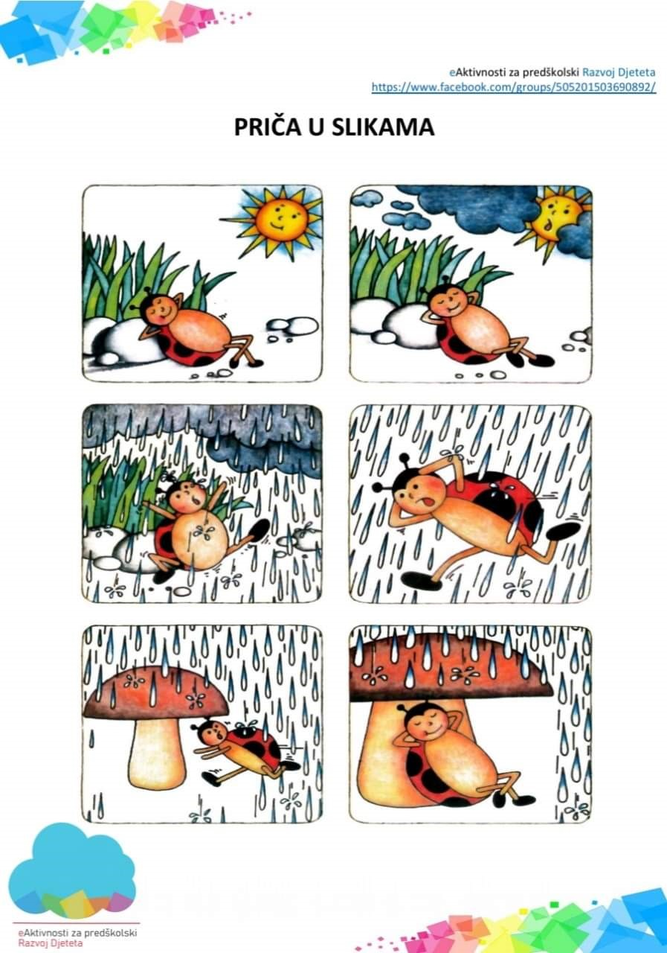
NASLOV PRIČE: ____________________________________
OPIS SLIKA:
- _________________________________________

_________________________________________

- _________________________________________

_________________________________________

- _________________________________________

_________________________________________

- _________________________________________

_________________________________________

- _________________________________________

_________________________________________

- _________________________________________
_________________________________________

